Лаб 4
Виділення виключень ("HighlightExceptions")
І. Завдання 1
- Відкрийте файл «Лаб 4 виділення виключень.xlsx», перейдіть на аркуш «Клієнти».
Таблиця «Образцы данных для задач "Выделение исключений" описує ряд клієнтів магазина. Необхідно виділити серед них нетипових серед цього набору.
- Запустимо інструмент «Виділення виключень» («Выделение исключений») через активізоване меню «Аналізувати».

- В першій формі для визначення параметрів пропонується вибрати стовпчики, значення яких є визначають типовість або нетиповість клієнтів. Поле ID враховувати не потрібно.

На файлі «Файл для лабораторних(данні).xlsx» - помилка приведення типу об’єкта.

На файлі «Лаб 4 виділення виключень.xlsx» - таж сама помилка приведення типу об’єкта.

- Після запуску інструмент повинен формувати звіт у відповідності до шаблонів. Звіт поміщається на автоматично створений аркуш з назвою «Таблица3 Outliers»
- Крім того у вхідній таблиці виключення виділяються кольором.
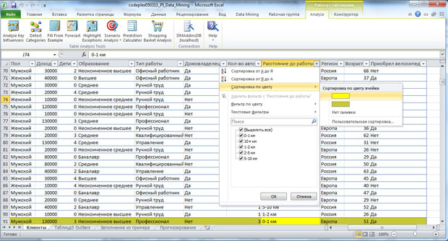

- . Проведите анализ исключений для набора данных "Клиенты" и значения порога в 90%. Предложите интерпретацию полученных результатов.

ІІ. Завдання 2

- . Проведите анализ исключений для набора данных "Прогнозирование" (продажи по месяцам в разных регионах). Предложите интерпретацию полученных результатов.

- Повторимо аналіз.

- Автоматично створений лист «Table5 выбросов», на якому виведений звіт «Отчет о выделении исключений для Table5»
- Як змінився звіт по шаблонах? Поясніть ці зміни.

- Рядки виключень виділені. Комірки вибросів підсвічені жовтим кольором у вхідній таблиці «Образцы данных для задачи "Составление прогноза" на листі «Forecasting».

- Опишіть результати у звіті з лаб. 4.

